НАУЧИТЕ РЕБЕНКА ГОВОРИТЬ: «НЕТ»!

Сексуализированное насилие над детьми — это любые действия сексуального характера со стороны взрослого по отношению к ребенку или между двумя детьми со значительной разницей в возрасте.
Есть мнение, что насилие — это именно изнасилование, а все остальное — нет. Но на самом деле в это понятие попадает многое — все то, что мы в быту называем словами «совращение», «развращение» и «попытка изнасилования».
Сексуализированное насилие чаще всего строится через постепенное сближение с ребёнком, пошаговое нарушение его личных границ, а в дальнейшем, через всё более неприятные прикосновения.
Это может произойти в любом месте: в доме и за его пределами, в школах, на рабочих местах…. Ответственными могут быть взрослые или сверстники, действующие в одиночку или в группе.
К сексуализированному насилию относится и демонстрация порнографии или намеренная демонстрация своих половых органов взрослым человеком, просьба к ребенку потрогать половые органы другого человека.
Все эти действия влекут серьезные последствия для эмоциональной сферы ребенка, поскольку являются травмирующими.

Чтобы подобного не случилось, Вы просто обязаны говорить с ребёнком о личных границах и недопустимости их нарушений!

Все родители очень хотят, чтобы их дети были послушными и покладистыми, учат их уважать и слушать взрослых, поэтому у большинства детей возникают сложности в том, чтобы отказать взрослому человеку. Это умение нравиться окружающим может сыграть злую шутку с ребенком, когда он столкнется с потенциальным насильником.
Многие дети считают, что взрослому нельзя отказывать, и что их за это накажут. Однако дети должны понять, и им нужно разрешить говорить «нет» любому взрослому, который пугает их своими просьбами или требованиями, просит их уйти куда-либо вместе с ним.
Беседуя о том, как правильно переходить улицу, мы учим ребенка безопасному поведению на дорогах, а не тому, что может сделать с ним машина. Можно легко использовать эту логику в беседах о том, как избежать насилия.
К сожалению, многие взрослые все время рассказывают детям о плохих незнакомцах и о том, какие ужасные вещи могут случиться с ними. Ребенок запомнит, какими опасными могут быть незнакомцы, но при этом не помнит урок о том, как избежать насилия. Помните о том, что вам нужно сделать упор на навыках, которым вы обучаете ребенка, а не на опасности, подстерегающей его.
Сейчас часто говорят про личные границы и их важность. Если говорить коротко и очень упрощая, это та невидимая черта, которая отделяет нас (нашу личность, наше тело) от внешнего мира. Всё, что находится внутри этих границ — это и есть мы. Наличие прочных границ — залог не только физической, но и психологической безопасности. В конечном итоге — это залог нашего выживания.
Отдельный, но не менее важный разговор — это границы телесные. Уже в 4–5 лет очень важно начинать рассказывать ребёнку о границах, о том, в каких местах его никто не должен трогать без его разрешения. Но ещё раньше, с самого рождения, важно давать ребёнку физическое пространство, физическую неприкосновенность там, где он её просит.
Для этого жизненно необходимо не просто теоретически знать о важности границ, а практически понимать и видеть, как это работает. Детям и правда важны прикосновения и ласка. Но только в том случае, если они сами хотят их. И если вы возитесь с ребёнком, тискаете друг друга, он визжит и смеётся, замечайте тот момент, когда он говорит «стой, не надо». В эту же секунду вы должны остановиться. Только так ребёнок узнает, что его чувства и ощущения важны, и он может требовать прекратить неприятные ему действия. И что они действительно прекратятся. Более того, только так он и научится видеть и уважать границы других людей.
Да, важно говорить с детьми о прикосновениях, о праве на «нет», но не менее важно своими действиями задолго до этого разговора демонстрировать ребёнку наличие у него (и у вас) этих самых границ.
В самых общих чертах, «плохие прикосновения» — это те, что нарушают личные границы ребёнка и являются для него неприятными, а, возможно, и навязанными, поскольку ребёнок не давал на них своё согласие.
Важно объяснить ребёнку, что его интимные части тела не может трогать никто, кроме врача и мамы, в случаях гигиенических и медицинских процедур. Ребенок должен понимать, что его тело неприкосновенно и что окружающие не должны нарушать его границы. Соответственно, он должен понимать, что если кто-то нарушает эти границы, то это опасная ситуация. Поэтому очень важно еще в младенчестве не заставлять ребенка идти на руки к тем людям, к которым он не хочет идти, не пихать в него насильно еду, когда он еще маленький и только осваивает эти навыки.
Таким образом мы показываем ему еще маленькому, что уважаем границы его тела, что его желания и потребности важны. В любом возрасте у ребенка должно быть право не обниматься с родственниками, если он не хочет, не целоваться с ними и даже не идти к маме на ручки, когда ему это не нужно. Тактильный контакт может и должен быть в рамках приемлемых прикосновений, на которые ребёнок согласен и которые ему приятны. Если его обнимает близкий друг или член семьи, ребёнок ощущает любовь, безопасность и заботу.
Далее, с раннего возраста надо вводить железное правило, что в трусы к ребенку может заглянуть только врач в мамином присутствии. В определенном возрасте детям может стать любопытно, как они устроены, они могут начать подглядывать друг за другом – за это не надо ругать, это важный этап, надо просто аккуратно говорить, что так делать не принято: «Эти части тела мы обычно друг другу не показываем. Мы специально носим трусы, взрослые женщины носят лифчики на пляже, купальники, потому что это показывать не принято».
Еще до пяти лет уже можно научить ребенка правилу «нет, уйди, расскажи»: если происходит что-то не то, он должен сначала сказать «нет», потом уйти, а потом рассказать вам. Условно говоря, Ваню трогает Коля, Ваня ему говорит: «Не трогай меня», Коля продолжает, тогда Ваня уходит из этой ситуации и говорит об этом взрослому. По такой же схеме должна развиваться ситуация, когда кто-то, например, пытается увести его с детской площадки: ему предлагают конфетку, он говорит «нет», если взрослый продолжает на этом настаивать, он отходит в сторону и говорит родителю или взрослому поблизости об этом вслух.
Ребенку лет пяти можно уже объяснить, что бывают плохие секреты – когда кто-то совершил плохой поступок и просит не говорить о нем другим, или кто-то сделал что-то нехорошее с ним. Важно, чтобы ребенок всегда имел возможность выбора, чтобы просьба о том, чтобы кому-то что-то не говорить, не воспринималась им как безоговорочное указание. Научите ребенка, чтобы, когда ему скажут: «Не говори», он отвечал: «Я подумаю».
Естественно, у детей будут секреты, но это всегда должен быть его выбор, а не указание другого человека. Любая формулировка типа «давай не скажем маме», «только не говори маме», «не говори родителям» опасна для любого возраста и ситуаций.
В семь лет можно играть с детьми в такую игру: рисуете ребенка и вокруг него – первый круг, второй, третий. В кругах вы с ним размещаете разных людей. В первом – самых близких, которым он безоговорочно доверяет, во втором – тех, с которыми он вступает в контакт при вас или с вашего разрешения, и в третьем – всех остальных людей, с которыми он никогда никуда не уходит и срочно бежит за помощью, если они от него что-то хотят. И задаете ему вопросы: кому ты можешь открыть дверь, если взрослых нет дома? В какой круг поместишь бабушку? Взрослые из какого круга могут забрать тебя из школы, если вдруг не пришла мама? И важно научить его, что делать в этих ситуациях: позвонить родителям, обратиться к охране со словами, что это не мои родители и родители не предупреждали, что этот человек меня заберет.

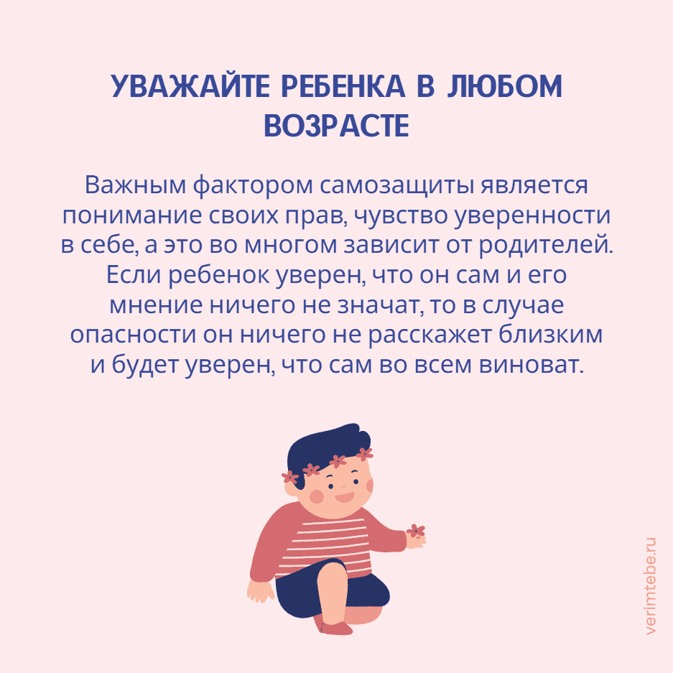

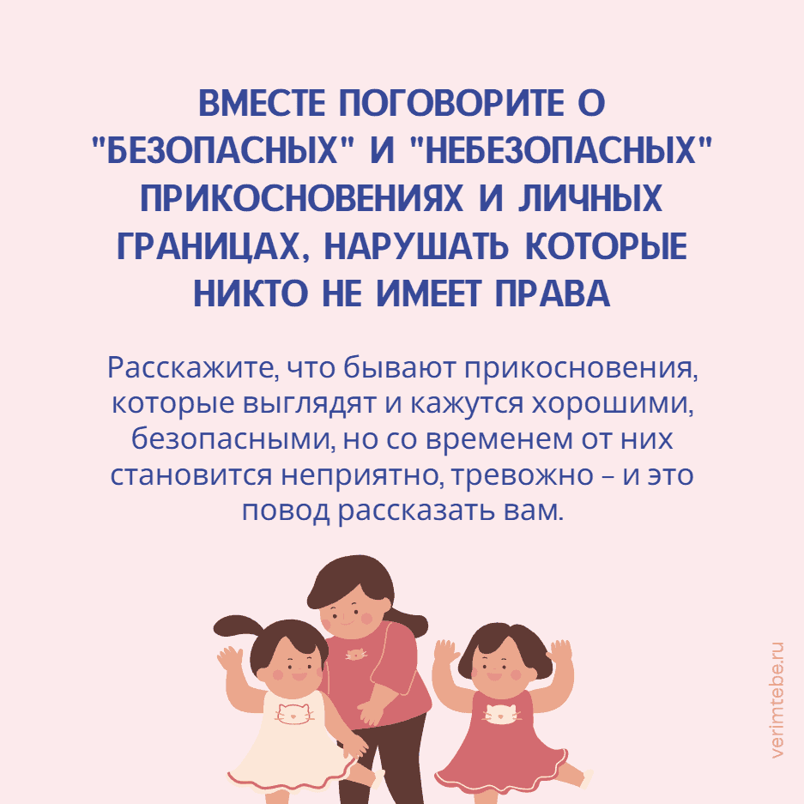

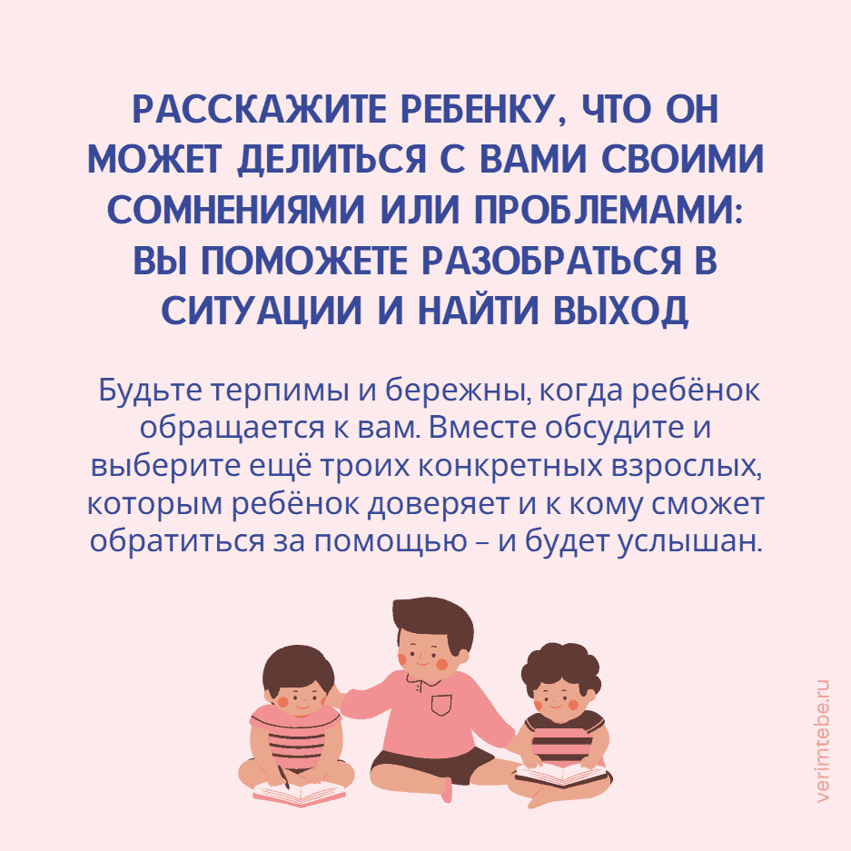

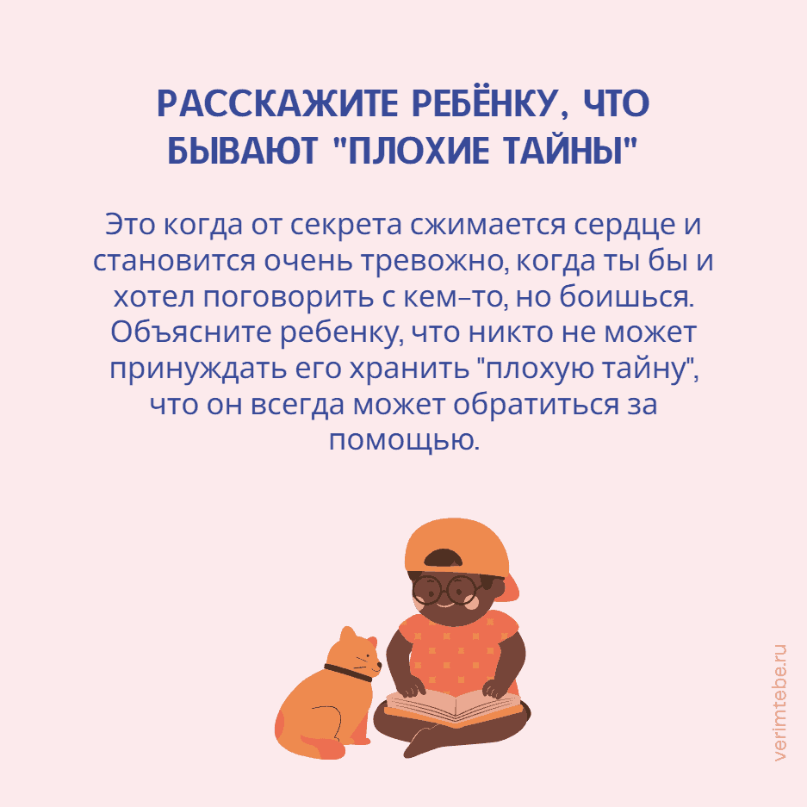

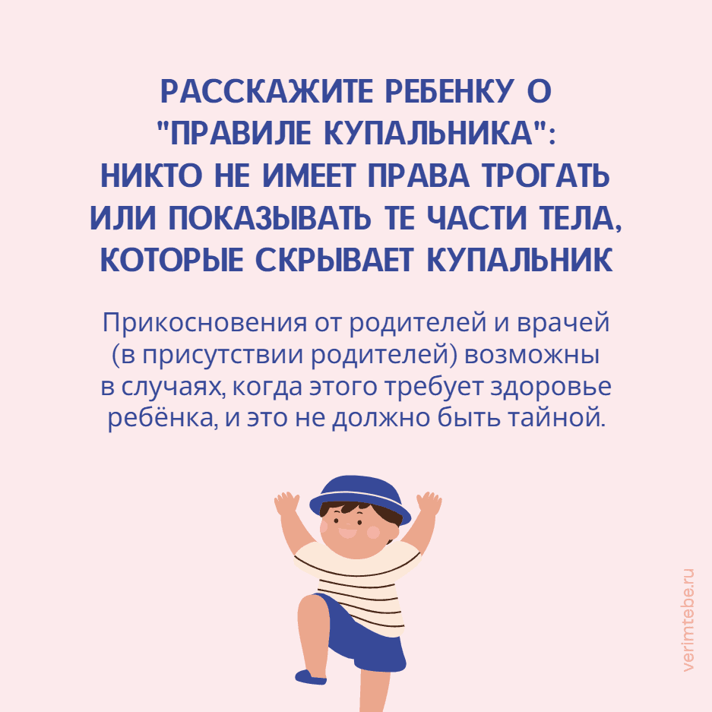

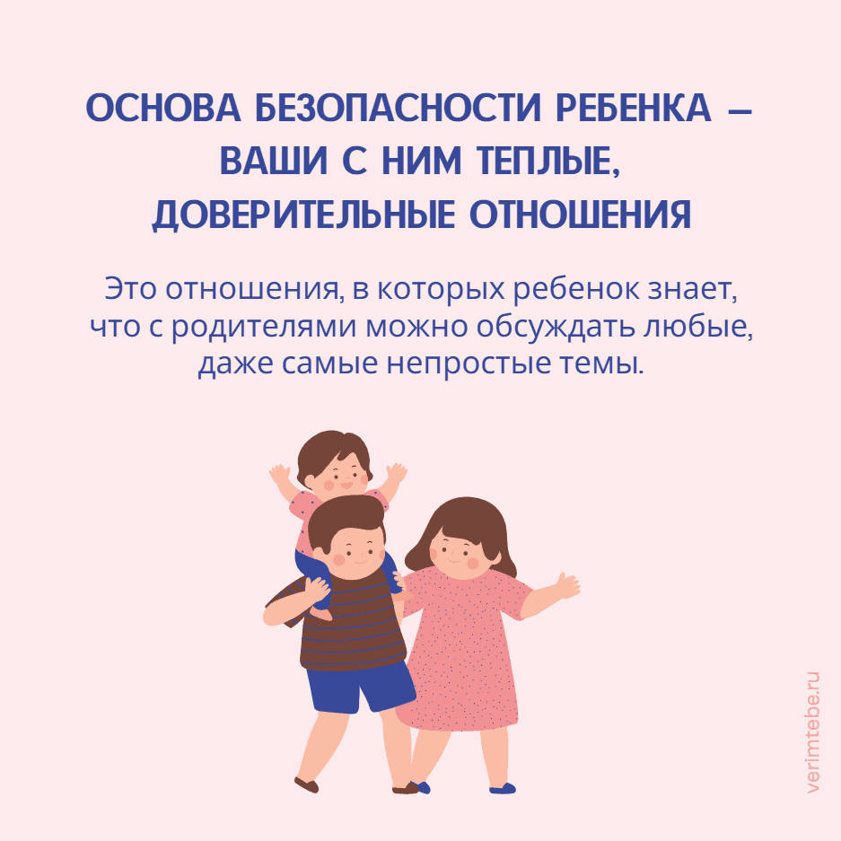

ГУО «Воложинский районный
социально-педагогический центр»

